Консультация на тему «Учить цвета просто и весело»

Уважаемые родители!
Малыш рождается на свет с готовыми органами чувств: у него есть глаза, уши, его кожа обладает чувствительностью, позволяющей осязать предметы.
Научить детей точно, полно и расчленённо воспринимать предметы, их разнообразные свойства призвано сенсорное воспитание, направленное на развитие у ребёнка процессов восприятия и получения представлений о предметах и явлениях окружающего мира. Благодаря этому дети могут не только применять цвет в своей деятельности, но и использовать его как сигнал к действию в быту (например: понимать сигналы светофора). Цвет нужно обязательно увидеть, то есть при восприятии цвета можно пользоваться только зрительной ориентировкой. Сначала в определении цвета большую роль играет сопоставление путём приложения. Когда два цвета вплотную прилегают друг к другу, ребёнку не сложно обнаружить, что цвета одинаковые или они разные. Когда малыш научится определять цвета при их непосредственном контакте, то есть путём наложения и приложения, можно переходить к задаче выбора, по образцу, затем к обучению его называния цветов. Находить предмет по образцу помогают игры: "Постройка башни из кубиков", "Найди такой же", "Подбери предметы", "Грибочки, кружочки по местам", "Подбери бабочку к цветку", др.
В повседневной жизни необходимо обращать внимание на цвет одежды, цвет предметов дома и на прогулке. Когда ребёнок сможет узнавать цвет и действовать с ним, можно переходить к более сложному приёму - показу предмета с называнием цвета. Знакомить детей с названием цвета нужно в следующем порядке: красный-синий, синий-жёлтый, жёлтый-зелёный. И всегда брать предметы двух цветов, чтобы ребёнок мог выбрать нужный цвет путём сравнения и прикладывания одного предмета к другому.
Чтобы убедиться в том, правильно ли ребёнок употребляет названия цвета, можно предложить ему следующее задание: положить перед ребёнком 2 кубика красного и зелёного цвета на расстоянии 12-15 см один от другого (красный - слева от него, а зелёный справа). Скажите ребёнку, указав на красный кубик: "Это красный". Затем укажите на зелёный, пояснив: "Это зелёный". Затем попросите ребёнка показать, где красный, и дать вам его (результат оценивается плюсом или минусом). Кубики меняйте местами 4 раза. Если все 4 раза он показал положительный результат, то можно считать, что он действительно знает и правильно употребляет названия этих цветов. Если же ребёнок допустил хоть одну ошибку, то есть все основания сомневаться в том, что он знает названия цветов. И работу необходимо продолжать.
Для того, что бы обучение ребенка не превратилось в скучную затею, которая не принесет ребенку ни удовольствия, ни пользы, стоит занятия превратить в увлекательную игру. В игровой форме ребенку будет легче выучить цвета.

С чего начать? Для начала выберите 4 основных цвета, которым будете обучать ребенка на первых порах. Расскажите ребенку, какой цвет как называется. На первом задании нарисуйте 4 кружки, блюдца раскрасьте в 4 основных цвета, ребенок же должен такими же цветами раскрасить кружки! Обязательно проговаривайте название цветов. Со временем можно будет добавлять количество чашек и цветов.
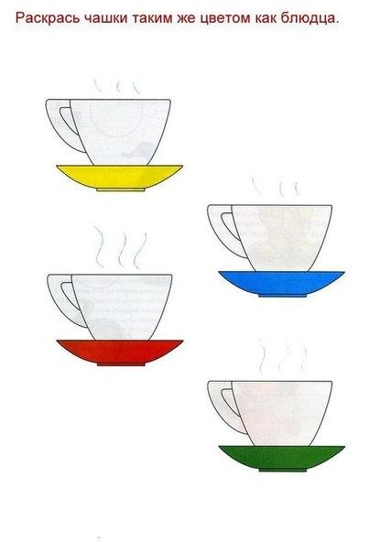

На следующий день подготовьте ребенку нарисованные полотенца, серединки которых оставь пустыми. Из бумаги вырежи соответствующие по цвету серединки для полотенец! Задача ребенка, правильно подобрать серединку полотенца в соответствии с цветом его краев. Вот как выучить цвета с ребенком намного легче.
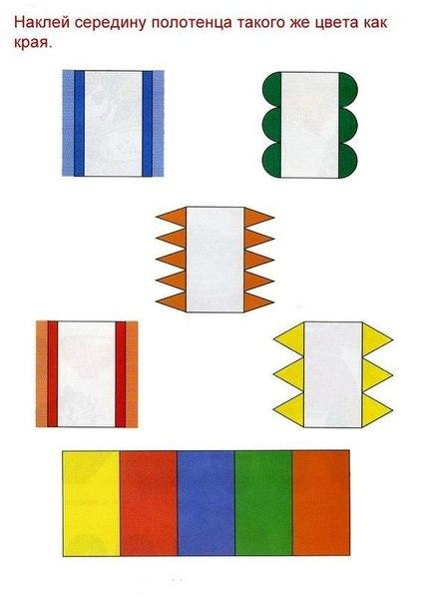Нарисуйте дерево. Из цветной бумаги надо вырезать листочки разных цветов и предложить ребенку приклеить на дерево все желтые цветочки, потом добавить зеленые, и только потом красные!
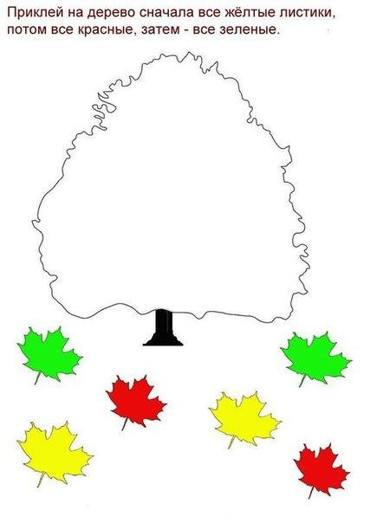

Приготовьте следующую заготовку: нарисуйте палитру красок. Задача ребенка поочередно раскрасить емкости для красок проговаривая цвета.
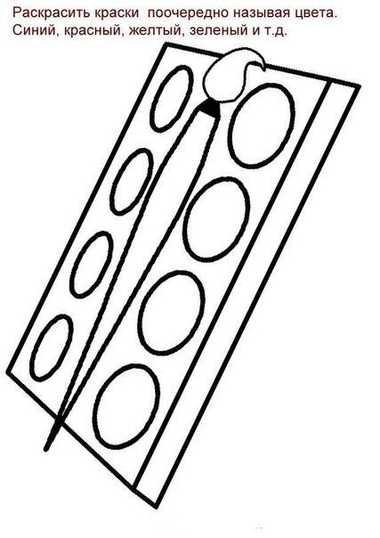
Вещички порвались, как же быть? Надо подобрать к ним латки соответствующих цветов!
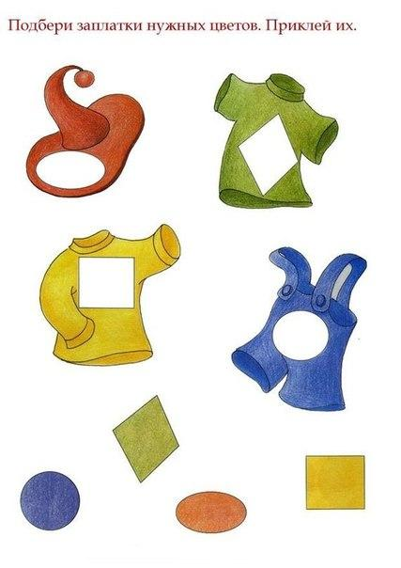

Нарисуйте разные вещи, по несколько из них раскрасьте одним цветом, несколько других другим. Задача ребенка соединить эти вещи между собой тем же цветом карандаша, которым они раскрашены.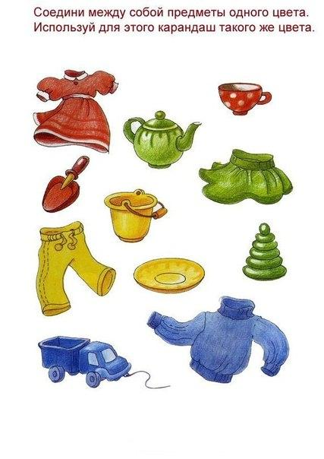

Нарисуйте большой листочек, а так же подготовьте несколько божьих коровок разных цветов. Предложите ребенку сразу прикрепить желтых жучков на листик, затем красным и так далее.
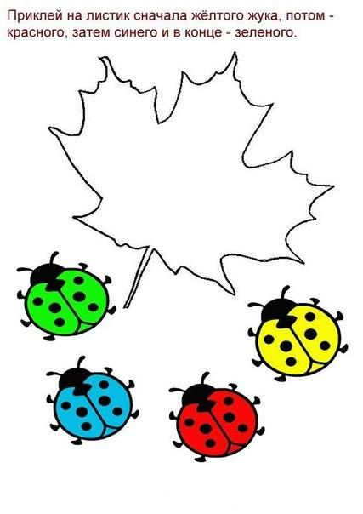

Бусинки для мамы! Нарисуйте несколько ниток бус, каждую первую раскрасьте любым цветом. Остальную нить должен закрасить ребенок соответствующим цветом.
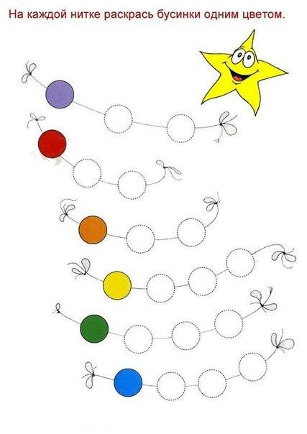
Вот как выучить цвета с ребенком быстро и легко!

